1. Для того, чтобы оставить отзыв необходимо нажать на «Оставить отзыв»:
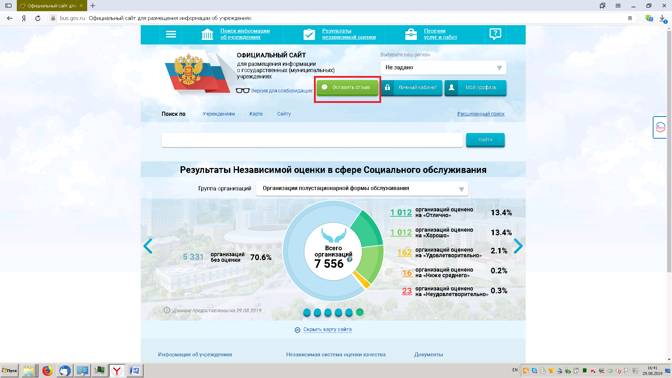

2. Откроется окно справа «Войти через Госуслуги:
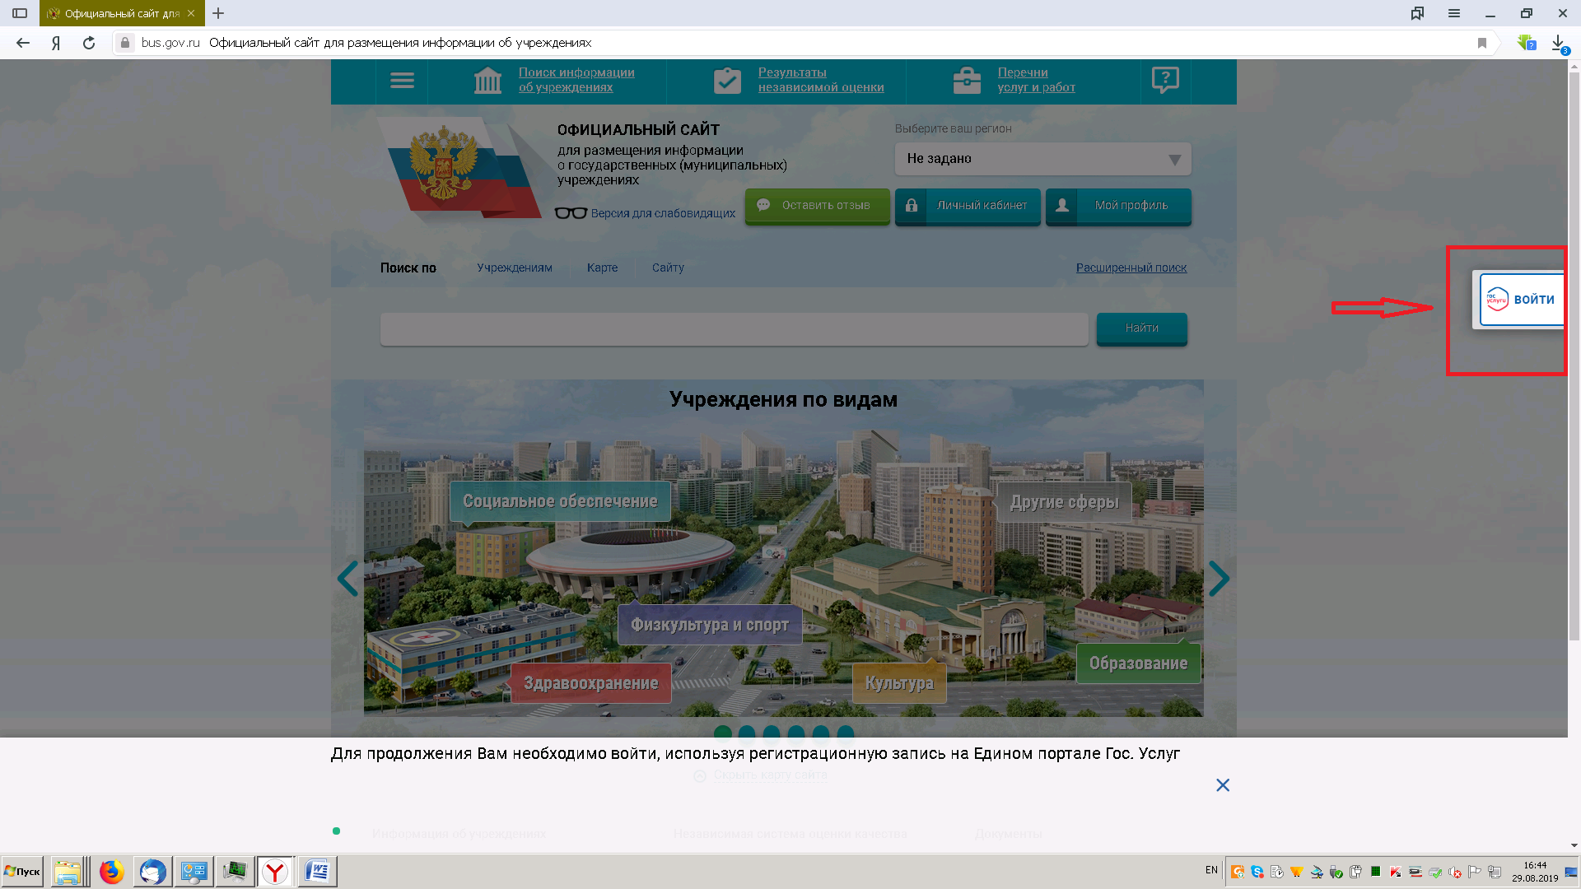

3. Необходимо входите по Вашему логину и паролю или регистрируетесь: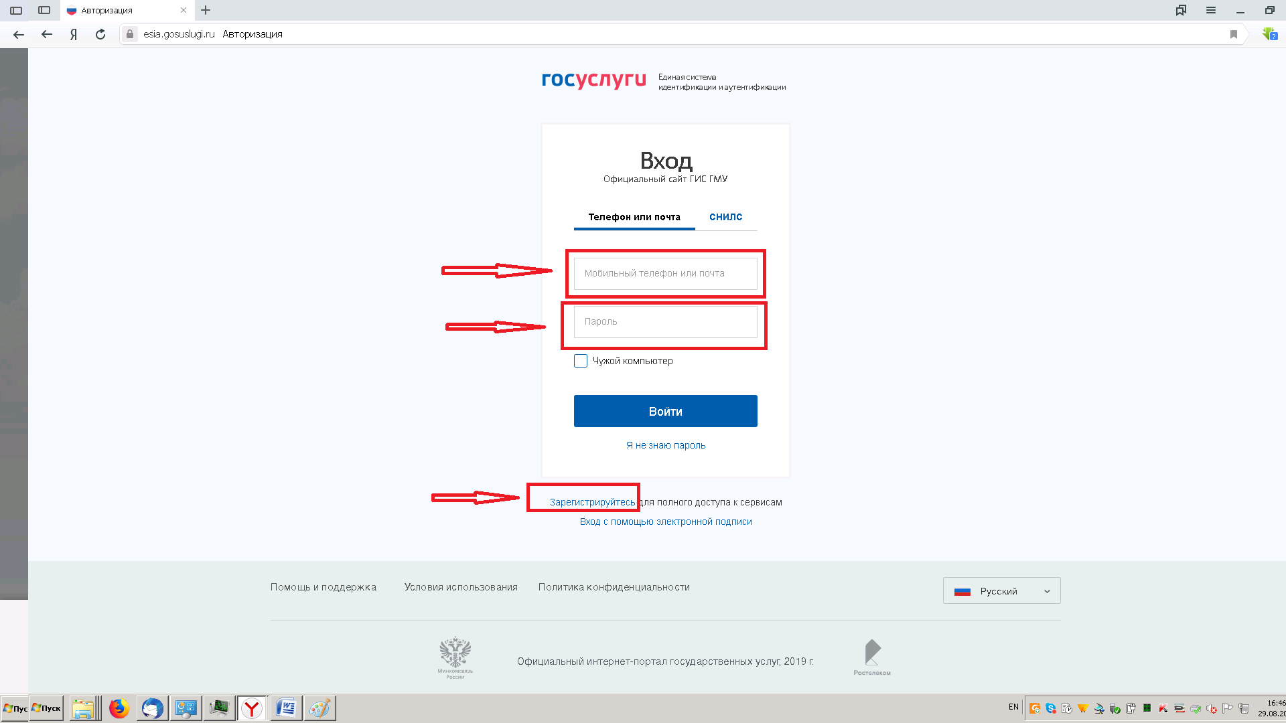
4. Еще раз нажимаем «Оставить отзыв»:

5. На экране Вы увидите (ПОЛИТИКА формирования отзывов на официальном сайте для размещения информации о государственных и муниципальных учреждениях в информационно-телекоммуникационной сети «Интернет» www.bus.gov.ru), читаем, внизу соглашаемся и нажимаем оставить отзыв:
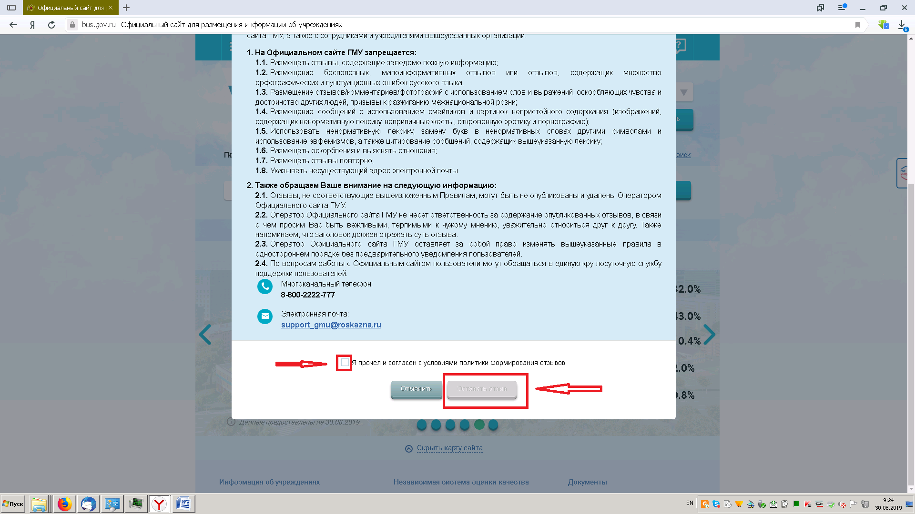

6. Заполняем все пункты отмеченные на картинке:
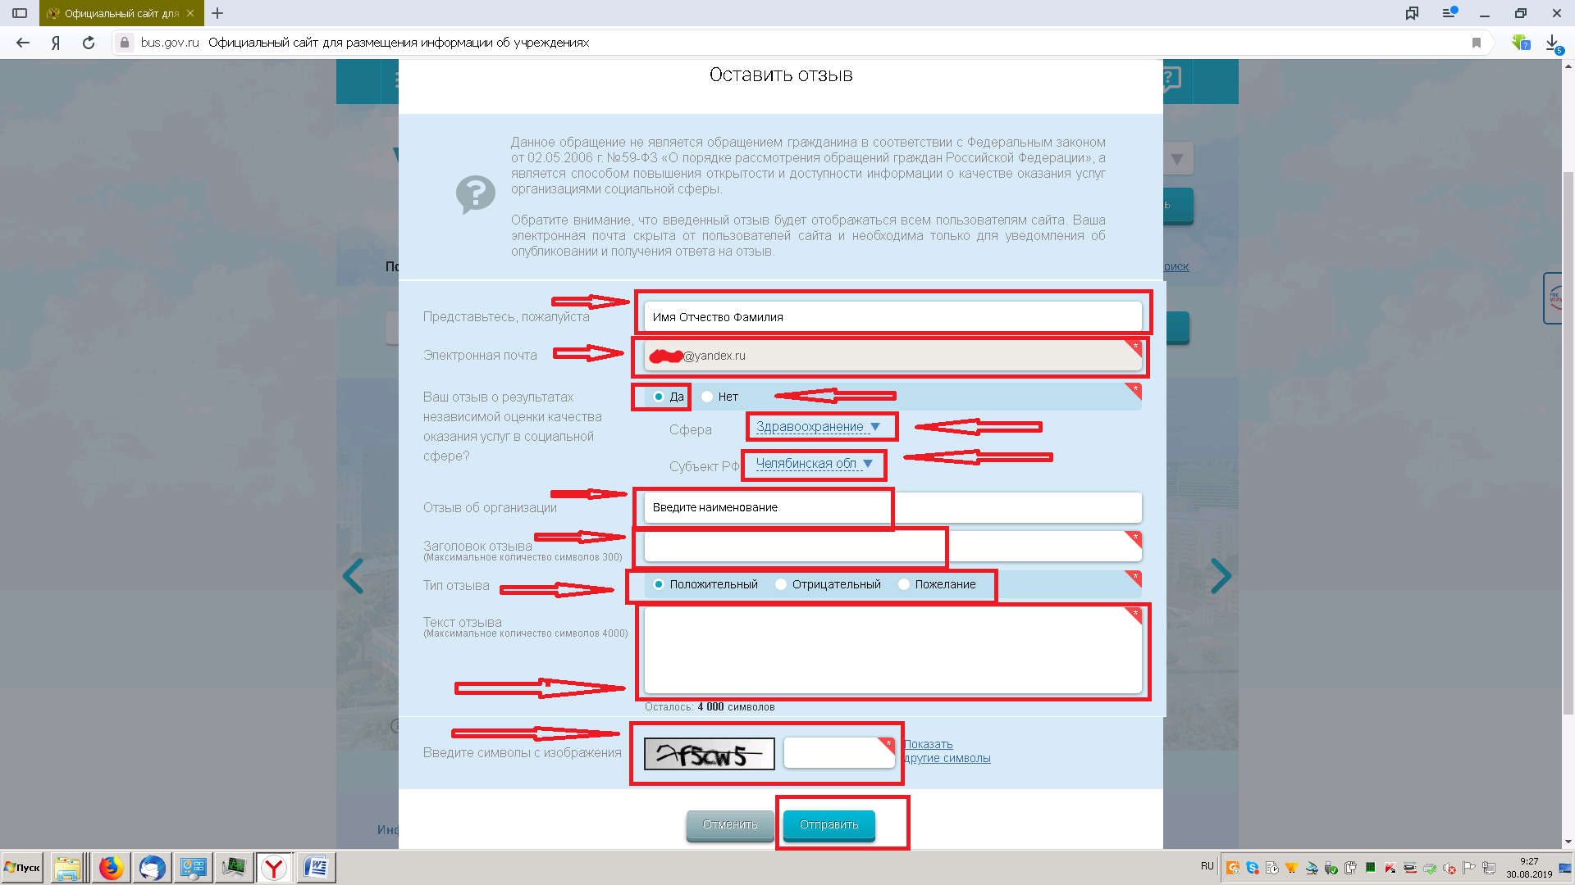

7. Отзыв отправлен и будет обработан на сайте www.bus.gov.ru

